**CHUYÊN ĐỀ HOẠT ĐỘNG CHÀO MỪNG NGÀY 3 – 12**

Để chào mừng Kỷ niệm Ngày Quốc tế người khuyết tật 3-12, phòng Tiểu học tổ chức các hoạt động vui chơi cho các em học sinh. Các em được tham gia các trò chơi vận động và trả lời một số câu hỏi liên quan đến người khuyết tật. Ngoài ra, dưới sự hỗ trợ của tổ chức Medipeace, các giáo viên trong phòng đã làm những món ăn nhẹ cho học sinh ăn buffe. Hoạt động diễn ra sôi nổi và thành công. Đây là một số hình ảnh hoạt động:

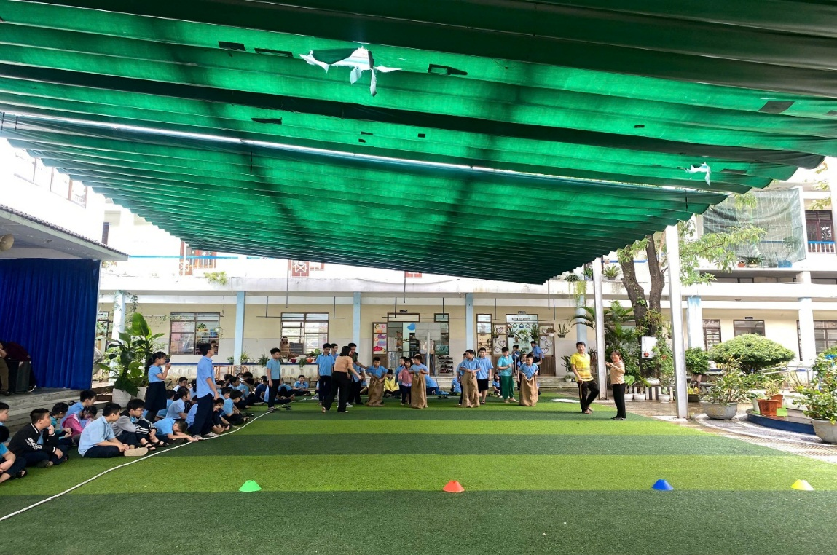

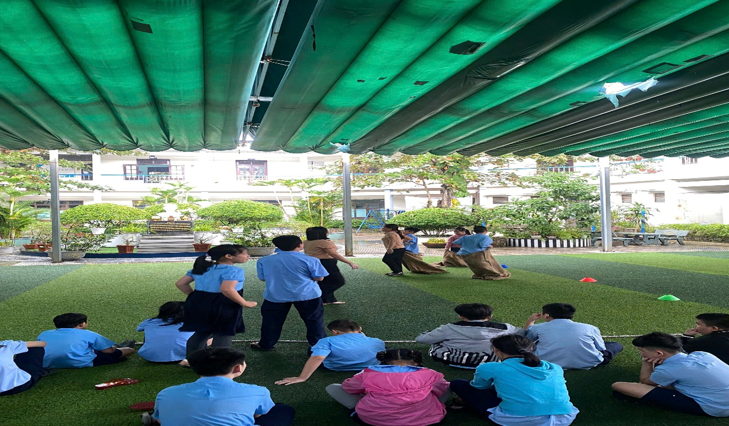

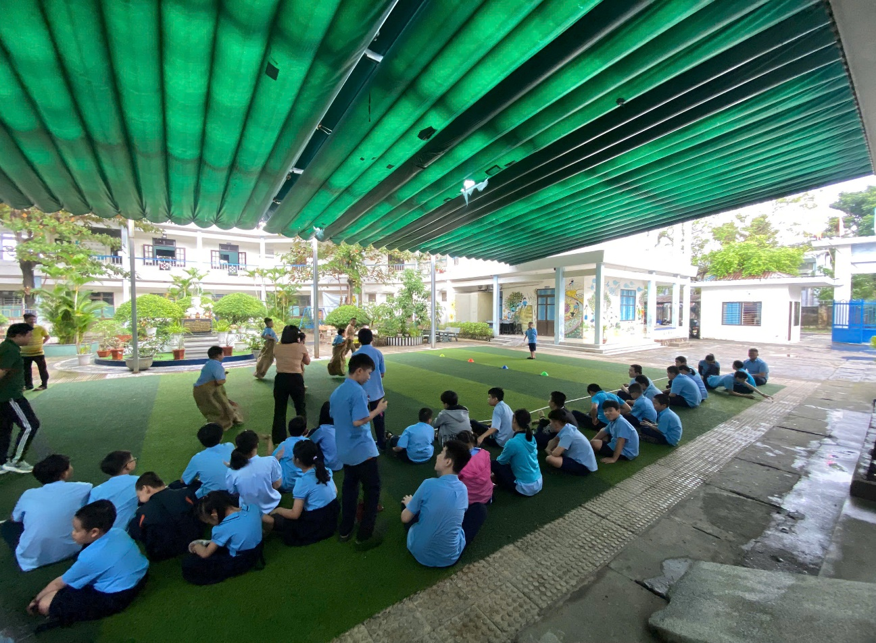

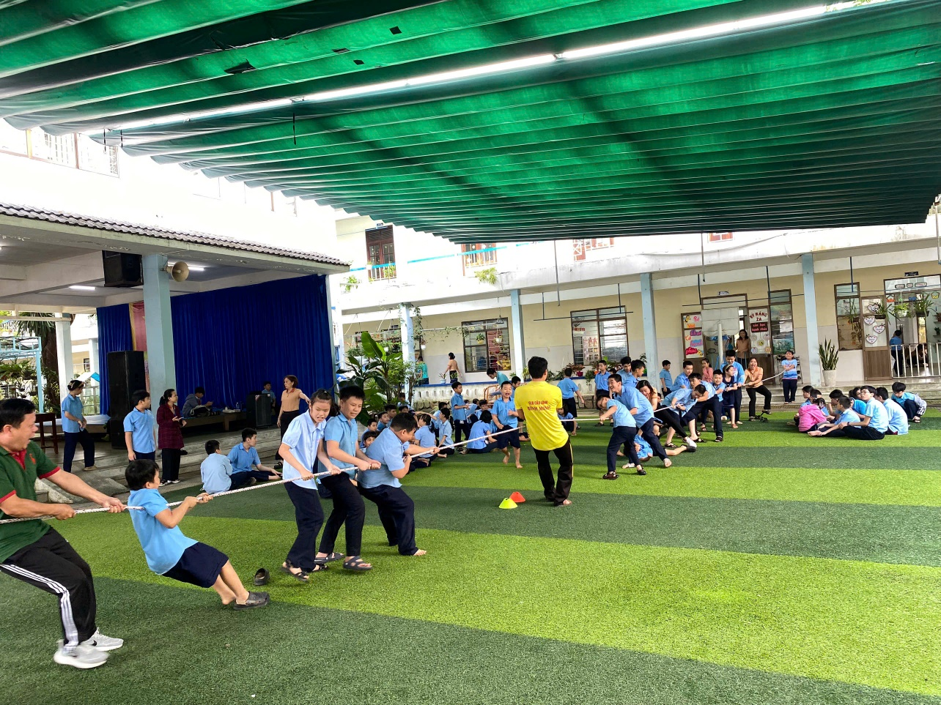

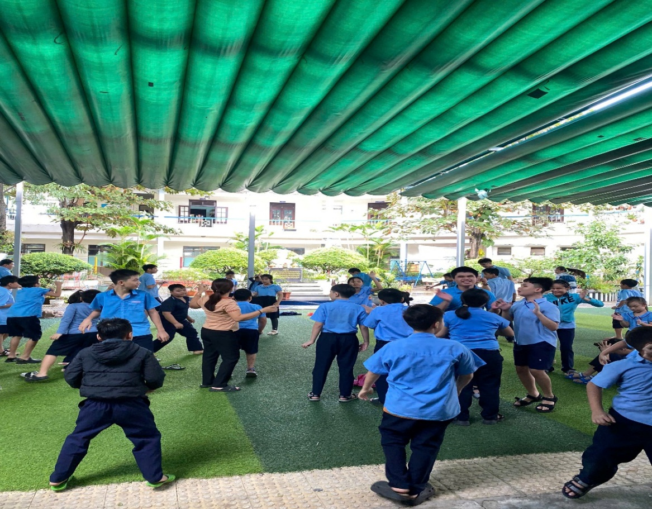

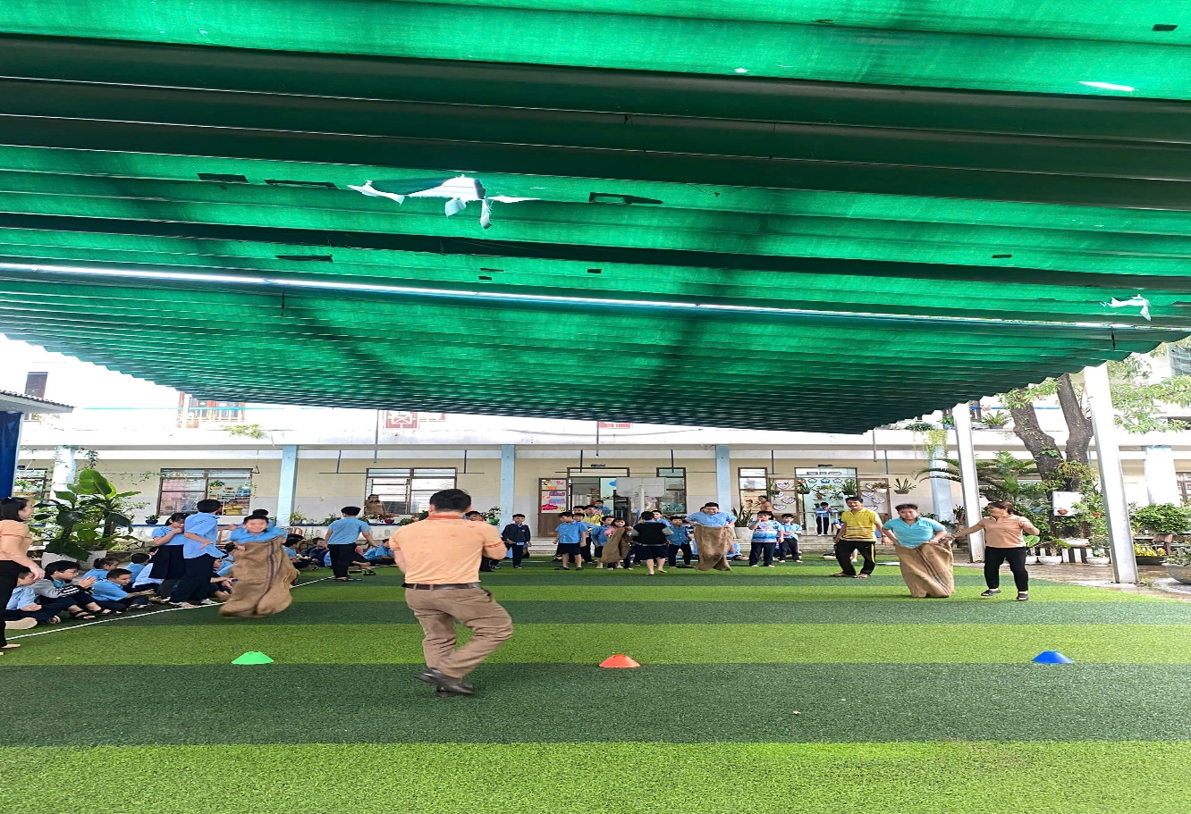

|  |
| --- |
| Học sinh tham gai các trò chơi vận động |

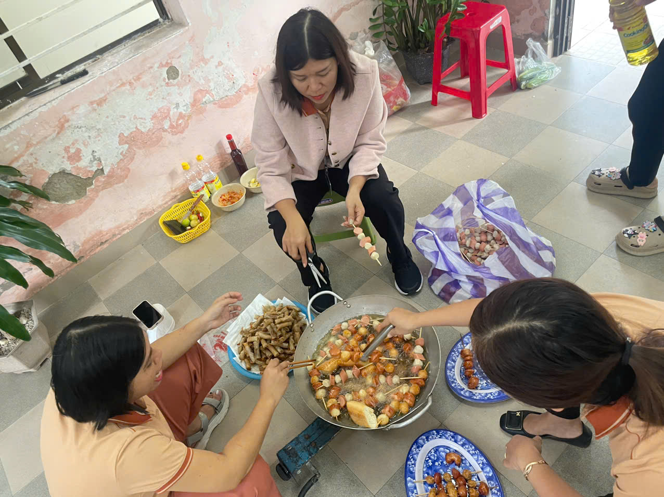

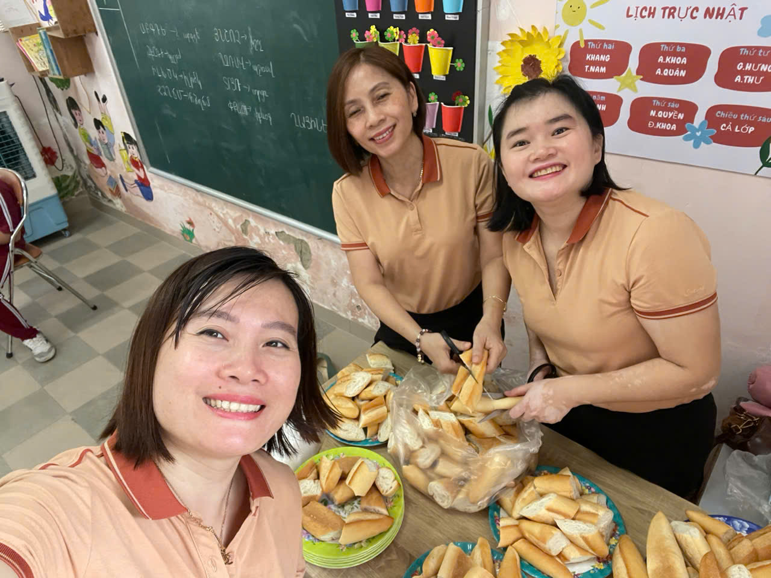

|  |
| --- |
| Các giáo viên chuẩn bị thức ăn cho học sinh |

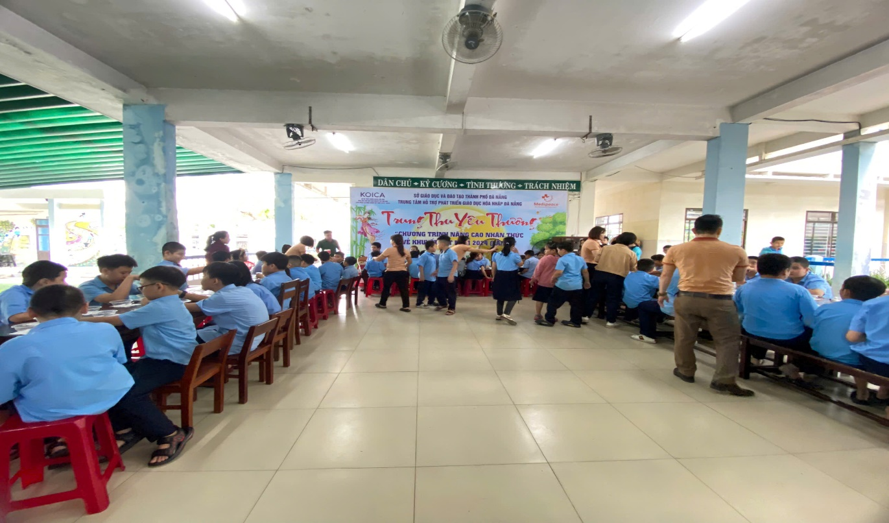

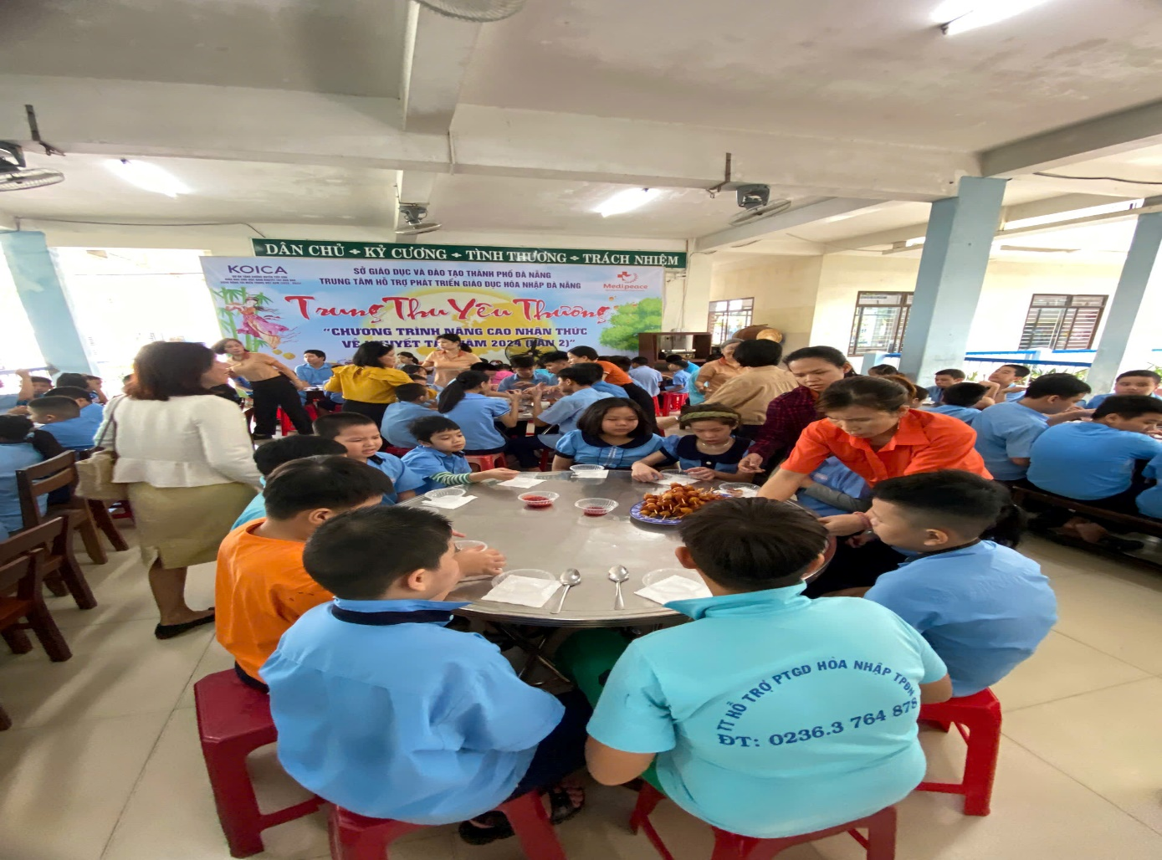

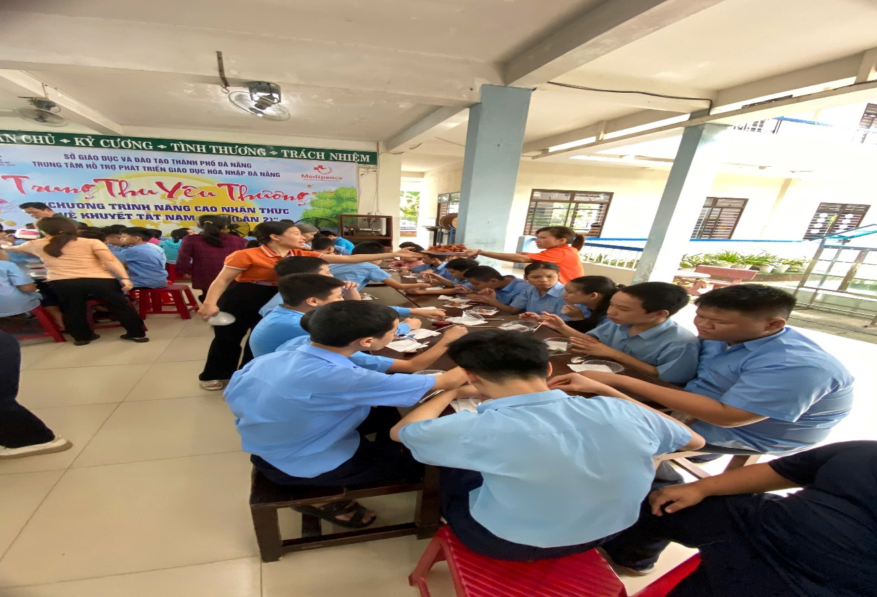

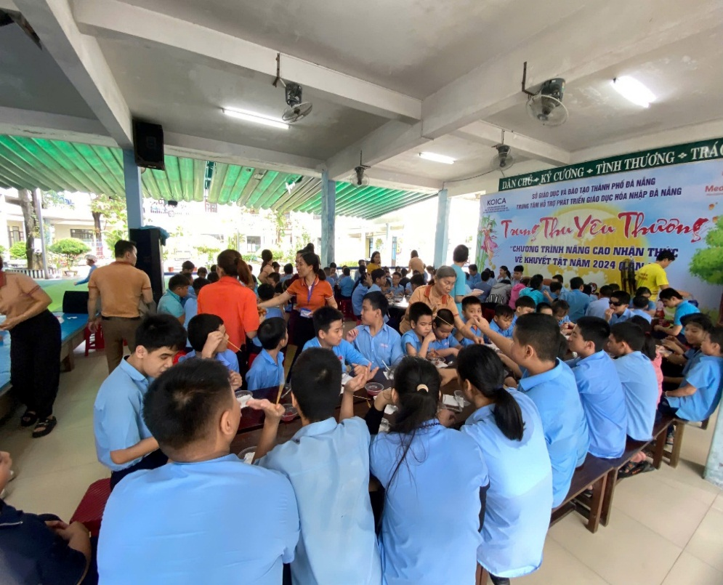

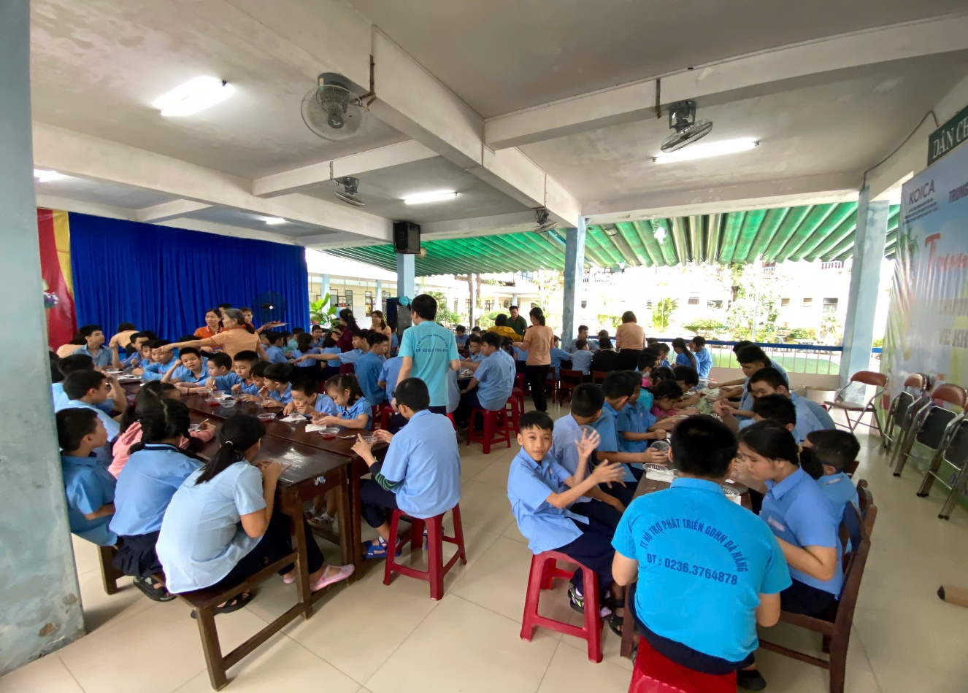

|  |
| --- |
| Học sinh ăn buffe |